**Дата:** 25.04.2023. **Клас:** 4 – А **Вчитель:** ДОВМАТ Г.В..

**Урок:** математика.

**Тема. Додавання та віднімання складених іменованих чисел величини «Час». Письмове ділення багатоцифрових чисел на числа другого десятка. Складання та обчислення виразів. Розв’язування задач. Побудова прямокутника і знаходження площі.**

**ПОВТОРЕННЯ: Побудова діаграми.**

**Мета**: вчити розв’язувати задачі, формувати вміння знаходити значення виразів, порівнювати числа; розвивати математичну компетентність, пам’ять, мислення, математичне мовлення; виховувати наполегливість, дисципліну, працьовитість, колективізм.

**Обладнання**: презентація.

**Хід уроку**

**І. Організація класу.**

Створення позитивного психологічного клімату класу.

**ІІ. Актуалізація опорних знань.**

1. Усний рахунок.

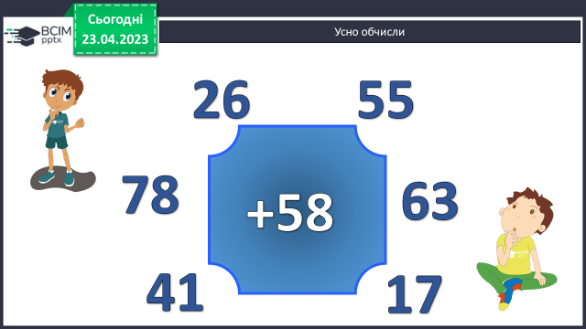

1. Каліграфічна хвилинка.

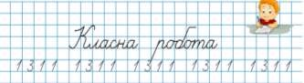

1. Робота з підручником с. 110 – 111.

**ІІІ. Вивчення нового матеріалу.**

1. № 629. Обчисли усно.

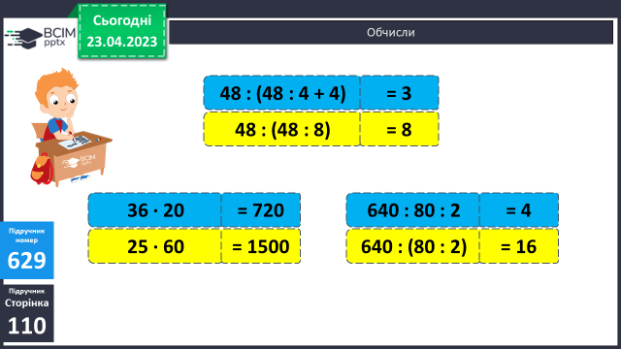

1. № 630. Обчисли.

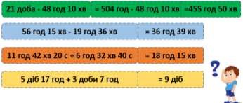

1. № 631. Прочитай пояснення.
2. № 632. Обчисли.

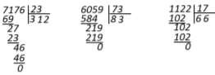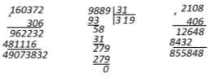

1. № 633. Запиши вирази та обчисли.

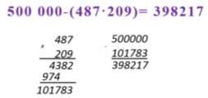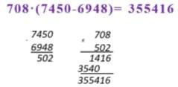

1. № 634. Розв’яжи задачу.

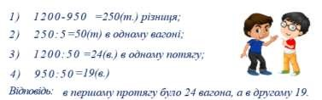

**ІV. Закріплення вивченого.** Повторення.

1. № 635. Накресли діаграму.

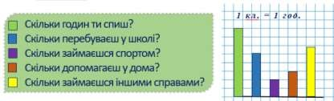

1. № 636. Поміркуй.

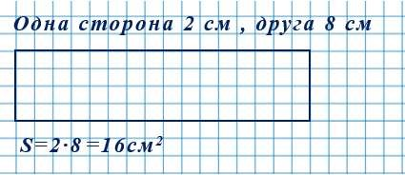

1. № 637. Поміркуй (усно).

**V. Підсумок.**

1. Домашнє завдання.

*С. 112, №638, 639.*

***Роботи надішли на Human.***